**盘锦市农村经济委员会**

**2016年度部门决算信息公开**

**目 录**

第一部分 盘锦市农村经济委员会概

一、 主要职责及机构设置

二、 部门决算单位构成

第二部分 盘锦市农村经济委员会2016年度部门决算报表

一、2016年度收入支出决算总表

二、2016年度收入决算表

三、2016年度支出决算表

四、2016年度财政拨款收入支出决算表

五、2016年度一般公共预算财政拨款收入支出决算表

六、2016年度一般公共预算财政拨款基本支出决算表

七、2016年度政府性基金预算财政拨款收入支出决算表

八、2016年度财政专户管理资金收入支出决算表

九、2016年度一般公共预算财政拨款“三公”经费支出决算表

第三部分 盘锦市农村经济委员会2016年度部门决算情况说明

第四部分 名词解释

第一部分 盘锦市农村经济委员会概况

1. **主要职责及机构设置**

（一）贯彻执行国家、省有关农业和农村工作的方针政策，研究制定全市种植业、农垦经济和农村经济发展规划，并负责组织实施；负责全市农业扶贫开发相关工作。

（二）综合协调农业和农村工作，组织制定有关农业和农村工作的政策；负责全市农业和农村经济的调查研究和综合分析，提供相关信息数据；研究提出我市涉及“三农”问题的对策及措施、壮大县域经济和社会主义新农村建设的意见；编制全市新农村建设中长期规划、计划；新农村建设有关项目的申报、受理、审查、跟踪、落实；新农村建设全面工作的综合协调、工作指导、督促检查。承办市政府涉及“三农”任务的督办工作。

（三）研究提出我市农村扶贫开发工作的政策、建议；组织农村扶贫工作重大课题研究；拟订农村扶贫开发规划并组织实施；拟订农村贫困人口和农村扶贫开发工作重点县、乡、村的扶贫标准；会同有关部门拟订农村扶贫资金分配方案。

（四）组织起草种植业等农业产业的规范性文件；拟订农业产业政策，引导农业产业结构合理调整、农业资源合理配置和产品品质改善；提出有关农产品及农业生产资料价格、大宗农产品流通、农业信贷、税收及农业财政补贴的政策性建议。

（五）研究提出深化全市农村经济体制改革意见；指导农业社会化服务体系建设和乡村集体经济组织、合作经济组织建设；稳定和完善农村基本经营制度、政策，调节农村经济利益关系，指导、监督减轻农民负担和耕地使用权流转工作；负责农村土地承包、仲裁的法律、法规、政策咨询及贯彻落实工作，指导县乡土地承包仲裁工作。

（六）制定全市农业产业化经营政策及大宗农产品市场体系建设与发展规划,促进农业产前、产中、产后一体化;组织协调菜篮子工程和农业生产体系建设;预测并发布农业产品及农业生产资料供求情况等农村经济信息。

（七）组织农业资源区划、生态农业和农业可持续发展工作；指导农用地、宜农滩涂、宜农湿地、农村可再生能源的开发和利用。

（八）研究制定农业、教育、技术推广及其队伍建设的发展规划和相关政策，实施科教兴农战略；组织重大科研和技术推广项目的评选及实施;指导农业教育和农业职业技能开发工作；组织实施农村劳动力转移“阳光工程”。

（九）负责农业、无公害农产品的质量监管和农业等植物新品种的保护工作；负责种子、种苗、农药等农业投入品质量的监测、鉴定和监督管理工作。

（十）承担农产品深加工、农业产业化项目的招商引资工作；承办市政府有关农业方面的涉外业务，组织有关经济技术交流与合作。

根据上述职责，市农村经济委员会设9个内设机构：办公室、法规与市场信息科（行政审批办公室）、农业产业化办公室、新农村建设领导小组办公室、种植业科、科教科、农村经济经营管理科、计划与财务科、组织人事科。

**二、部门决算单位构成**

纳入盘锦市农村经济委员会2016年部门决算编制范围的预算单位包括：

1、盘锦市农村经济委员会本级

2、盘锦市植物保护站

3、盘锦市农村能源技术推广站

4、盘锦市农村合作经济经营管理站

5、盘锦市土肥工作站

6、盘锦市农业信息中心

7、盘锦市农业技术推广站

8、盘锦市种子管理站

9、盘锦市农业广播电视学校

10、盘锦市干部培训班

11、盘锦市扶贫办公室

12、盘锦市农垦管理局

13、盘锦市农产品质量安全中心

第二部分盘锦市农村经济委员会2016年度部门决算公开报表

表一

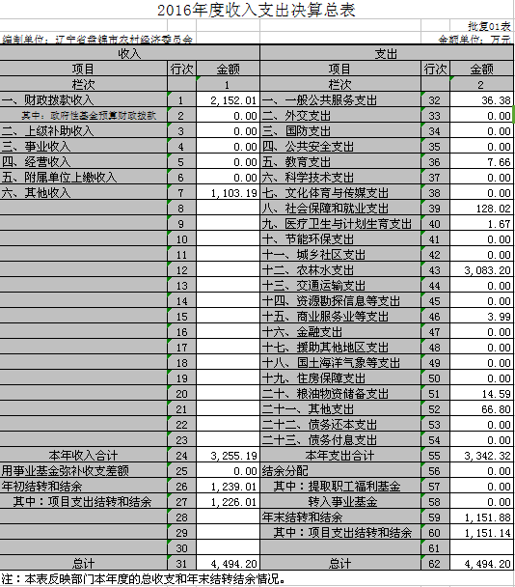

表二

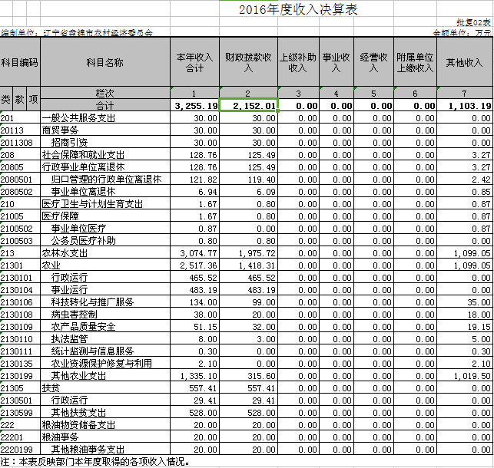

表三

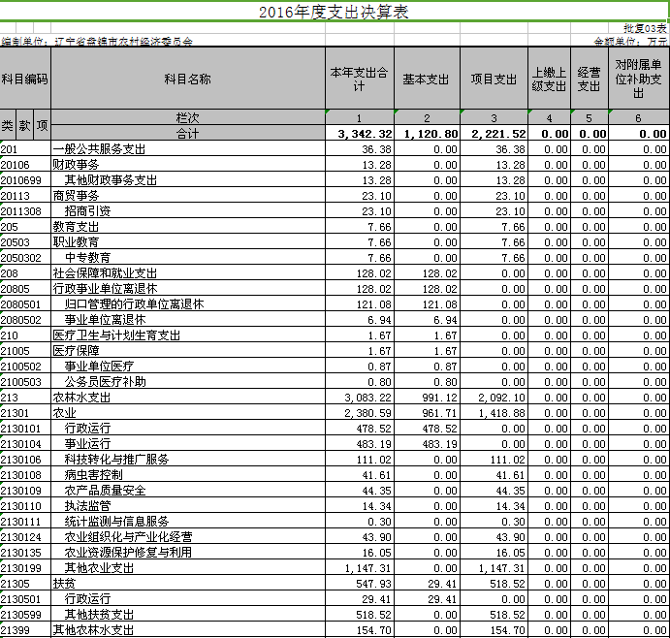

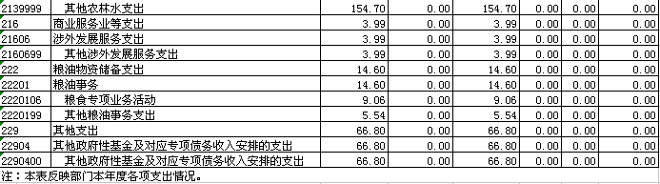

表四

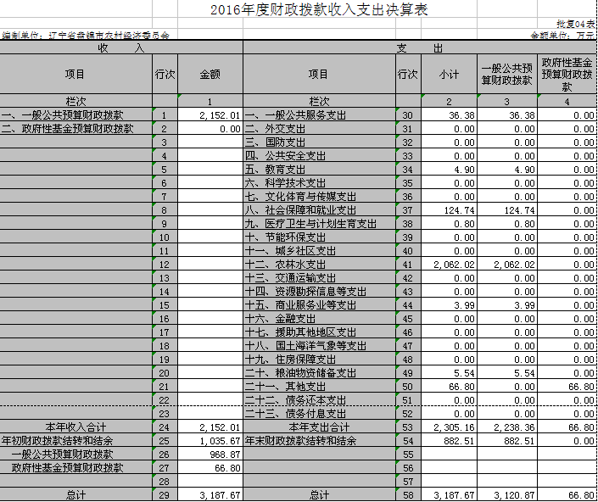

表五

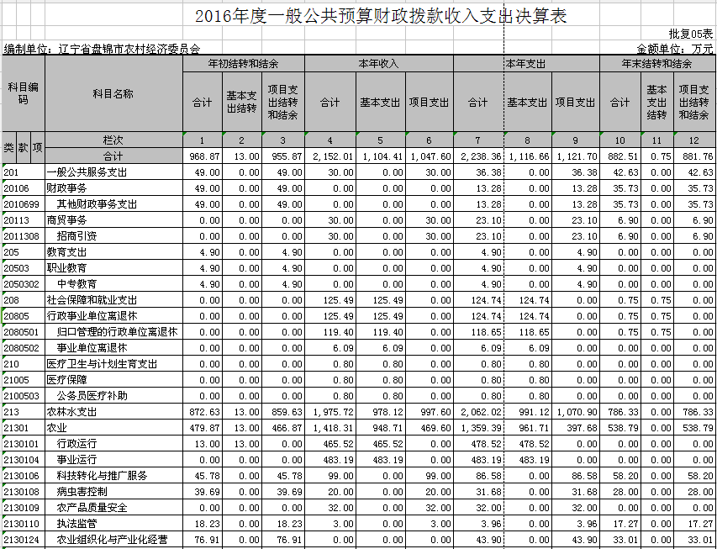

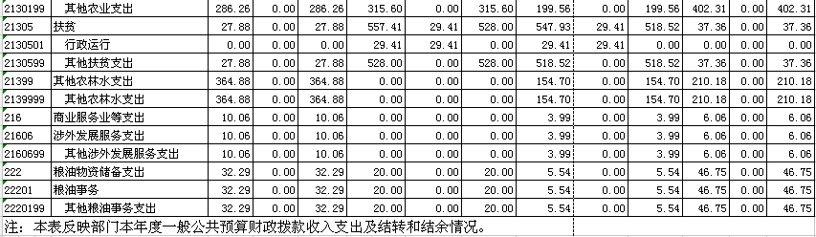

**表六**

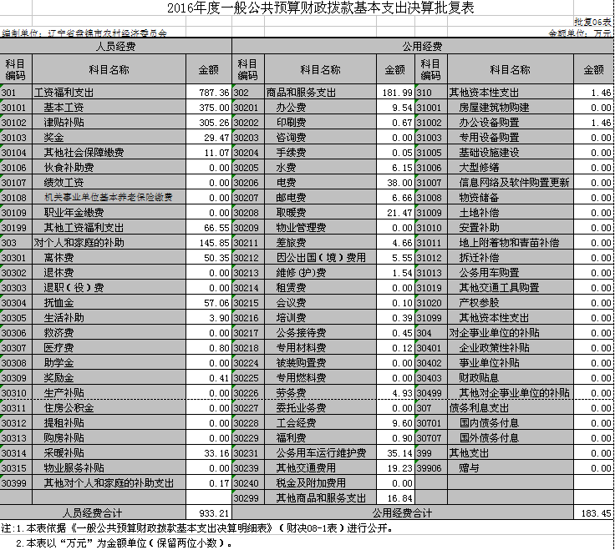

**表七**

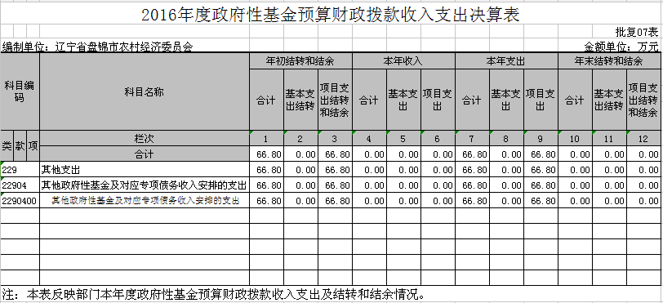

**表八**

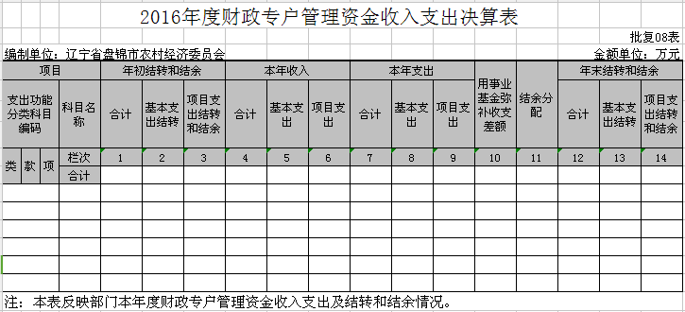

**表九**

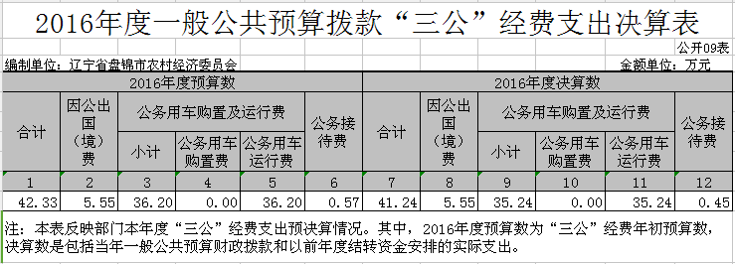

第三部分 盘锦市农村经济委员会2016年度部门决算情况说明

**一、收入支出决算总体情况**

（一）收入总计4494.20万元，包括：

1.财政拨款收入2152.01万元，其中：一般公共预算财政拨款收入2152.01万元，政府性基金预算财政拨款收入0万元。

2.上级补助收入0万元。

3.事业收入0万元。

4.经营收入0万元。

5.附属单位上缴收入0万元。

6.其他收入1103.19万元，主要是省主管部门直拨的项目经费。

7.用事业基金弥补收支差额0万元。

8.上年结转和结余1239.01万元，主要是部分项目跨年度进行。

（二）支出总计3342.32万元，包括：

1.基本支出1120.8万元，主要是为保障机构正常运转、完成日常工作任务而发生的各项支出，其中：工资福利支出787.36万元，对个人和家庭的补助支出149.73万元，商品和服务支出183.71万元。

2.项目支出2221.52万元，主要包括农业专项等业务支出。

3.上缴上级支出0万元。

4.经营支出0万元。

5.对附属单位补助支出0万元。

（三）年末结转和结余1151.88万元

主要是跨年项目本年未支出等原因形成的结转。

**二、财政拨款支出决算情况**

（一）总体情况

财政拨款支出决算反映盘锦市农村经济委员会2016年整体财政拨款支出情况，既包括使用当年财政拨款发生的支出，也包括使用以前年度财政拨款结转和结余资金发生的支出。2016年度财政拨款支出2305.16万元，其中：基本支出1116.66万元，项目支出1188.50万元。

（二）具体情况

2016年度财政拨款支出2305.16万元，按支出功能分类科目分，包括一般公共服务支出36.38万元，教育支出4.90万元，社会保障和就业支出124.74万元，医疗卫生与计划生育支出0.8万元，农林水支出2062.02万元，商业服务业等支出3.99万元，粮油物资储备支出5.54万元，其他支出66.80万元。

1. 一般公共服务支出36.38万元，包括：

其他财政事务支出13.28万元

招商引资奖励资金23.10万元

1. 教育支出4.90万元，包括：

中专教育4.90万元

1. 社会保障和就业支出124.74万元，包括：

归口管理的行政单位离退休118.65万元

事业单位离退休6.09万元

1. 医疗卫生与计划生育支出0.8万元，包括：

公务员医疗补助0.8万元

1. 农林水支出2062.02万元，包括：

农业行政运行478.52万元

农业事业运行483.19万元

科技转化与推广服务86.58万元

病虫害控制31.68万元

农产品质量安全32.00万元

执法监管3.96万元

农业组织化与产业化经营43.90万元

其他农业支出199.56万元

扶贫行政运行29.41万元

其他扶贫支出518.52万元

其他农林水支出154.70万元

1. 商业服务业等支出3.99万元，包括：

其他涉外发展服务支出3.99万元

1. 粮油物资储备支出5.54万元，包括：

其他粮油事务支出5.54万元

8.其他支出66.80万元，包括：

其他政府性基金及对应专项债务收入安排的支出66.80万元

**三、一般公共预算财政拨款“三公”经费支出决算情况**

2016年度一般公共预算财政拨款安排的“三公”经费支出41.24万元，其中：因公出国（境）费5.55万元，公务接待费0.45万元，公务用车购置及运行维护费35.24万元。2016年度“三公”经费支出比2015年减少0.77万元，下降1.8%，主要是因为2016年公务用车改革，运行维护费下降。

1. 因公出国（境）费5.55万元。2016年参加出国（境）团组1个，市农产品安全中心一人参加省农委组织“农产品质量安全风险评估及应急处置技术培训班”为期21天。

2.公务接待费0.45万元，公务接待3批次，共45人次。

3.公务用车购置及运行维护费35.24万元，其中：公务用车购置费0万元，公务用车运行维护费35.24万元。2016年购置公务用车0辆，年末公务用车保有量7辆。

**四、其他重要事项的情况说明**

（一）机关运行经费支出情况

2016年盘锦市农村经济委员会机关运行经费支出155.02万元，其中：办公费7.63万元、水费5.61万元、电费38万元、邮电费5.16万元、取暖费21.47万元、差旅费4.58万元、工会经费8.40万元、公务用车运行维护费24.06万元、其他交通费用19.19万元、其他商品和服务支出14.85万元。2016年机关运行经费比2015年减少18.71万元，降低10.76%，主要原因是压缩公用经费支出，公务用车改革，车辆运行维护费减少等。

（二）政府采购支出情况

2016年盘锦市农村经济委员会政府采购支出总额48.89万元，其中：政府采购货物支出48.89万元，政府采购工程支出0万元，政府采购服务支出0万元。授予中小企业合同金额48.89万元，占政府采购支出总额的100%，其中：授予小微企业合同金额48.89万元，占政府采购支出总额的100%。

（三）国有资产占用情况

截至2016年12月31日，盘锦市农村经济委员会资产总额3480.15万元，其中，流动资产2273.96万元，固定资产1206.20万元，在建工程0万元，无形资产0万元。固定资产中共有房屋面积1381.40平方米，价值135.55万元，共有车辆7辆（一般公务用车6辆，其他用车1辆），价值115.78万元，单价100万元（含）以上的专用设备3台，价值465.30万元，其他固定资产489.58万元。

第四部分 名词解释

**1.财政拨款收入：**指省级财政当年拨付的资金。

**2.上级补助收入：**指单位从主管部门和上级单位取得的非财政性补助收入。

**3.事业收入：**指事业单位开展专业业务活动及辅助活动所取得的收入。

**4.经营收入：**指事业单位在专业业务活动及辅助活动之外开展非独立核算经营活动取得的收入。

**5.附属单位上缴收入：**指单位附属的独立核算单位按照规定上缴的收入。

**6.其他收入：**指除上述“财政拨款收入”、“上级补助收入”、“事业收入”、“经营收入”、“附属单位上缴收入”等以外的收入。

**7.用事业基金弥补收支差额：**指事业单位在当年的“财政拨款收入”、“财政拨款结转和结余资金”、“上级补助收入”、“事业收入”、“经营收入”、“附属单位上缴收入”、“其他收入”不足以安排当年支出情况下，使用以前年度积累的事业基金（事业单位当年收支相抵后按国家规定提取、用于弥补以后年度收支差额的基金）弥补本年度收支缺口的资金。

**8.上年结转和结余：**指以前年度尚未完成、结转到本年按有关规定继续使用的资金。

**9.基本支出：**指保障机构正常运转、完成日常工作任务而发生的人员支出和公用支出。

**10.项目支出：**指在基本支出之外为完成特定行政任务和事业发展目标所发生的支出。

**11.上缴上级支出：**指事业单位按照财政部门和主管部门的规定上缴上级单位的支出。

**12.经营支出：**指事业单位在专业活动及辅助活动之外开展非独立核算经营活动发生的支出。

**13.对附属单位补助支出：**指事业单位用财政补助收入之外的收入对附属单位补助发生的支出。

**14.“三公”经费：**指用财政拨款安排的因公出国（境）费、公务用车购置及运行费和公务接待费。其中，因公出国（境）费反映单位公务出国（境）的住宿费、旅费、伙食补助费、杂费、培训费等支出；公务用车购置及运行费反映单位公务用车购置费及租用费、燃料费、维修费、过路过桥费、保险费、安全奖励费用等支出；公务接待费反映单位按规定开支的各类公务接待（含外宾接待）支出。

**15.其他财政事务支出：**反映其他财政事务方面的支出。

**16.招商引资：**

**17.中专教育：**反映各类中等专业学校的支出。

**18.归口管理的行政单位离退休：**反映实行归口管理的行政单位（包括实行公务员管理的事业单位）开支的离退休经费。

**19.事业单位离退休**：

**20.公务员医疗补助：**反映财政部门集中安排的公务员医疗补助经费。

**21.农业行政运行：**反映行政单位（包括实行公务员管理的事业单位）的基本支出。

**22.农业事业运行：**反映用于农业事业单位基本支出，事业单位设施、系统运行与资产维护等方面的支出。

**23.科技转化与推广服务：**反映用于农业科技成果转化，农业新品种、新机具、新技术引进、试验、示范、推广及服务等方面支出。

**24.病虫害控制：**反映用于病虫鼠害及疫情监测、预报、预防、控制、检疫、防疫所需的仪器、设施、药物、疫苗、种苗、疫畜防治、扑杀补偿及劳务补助、检测等方面支出。

**25.农产品质量安全：**反映用于农业质量标准制定、实施和监督，投入品监管、残留控制，农产品质量认证、普查、标准化生产示范等方面支出。

**26.执法监管：**反映用于农业法制建设、执法监督、纠纷处理、行政复议诉讼，安全生产、农产品质量监管、农资打假与市监管，草原、农机监理、跨区作业管理、农业机械使用跟踪调查及试验鉴定，渔政、兽医医政、药政管理、防疫检疫监督管理及试验生物安全管理、农业基本建设项目监管等方面的支出。

**27.农业组织化与产业化经营：**反映对农民专业合作组织、农业产业化龙头企业等开展基地建设、质量标准认证等方面的补助支出。

**28.其他农业支出：**反映其他用于农业方面的支出。

**29.扶贫行政运行：**反映行政单位（包括实行公务员管理的事业单位）的基本支出。

**30.其他扶贫支出：**反映其他用于扶贫方面的支出。

**31.其他农林水支出：**反映其他用于农林水方面的支出。

**32.其他涉外发展服务支出：**反映其他用于涉外发展服务方面的支出。

**33.其他粮油事务支出：**反映其他用于粮油事务方面的支出。

**34.其他支出：**反映不能划分到上述功能科目的其他政府支出。